对于所有证明材料，其完整度和规范性也会被列入考核标准中！每位同学的材料中必须包含以下所有证明材料，请大家务必按照以下格式上传并标号，最后以“学号+姓名”命名打包发送给各班团支部书记进行材料初审。
另外，纸质版附件2、3均需手写，附件2需双面打印。
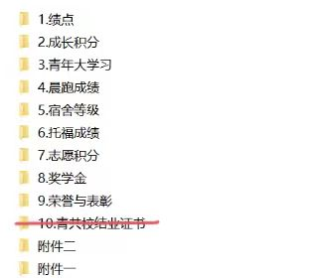

1.绩点：一张图片中必须包含姓名、学分绩点、专业排名信息
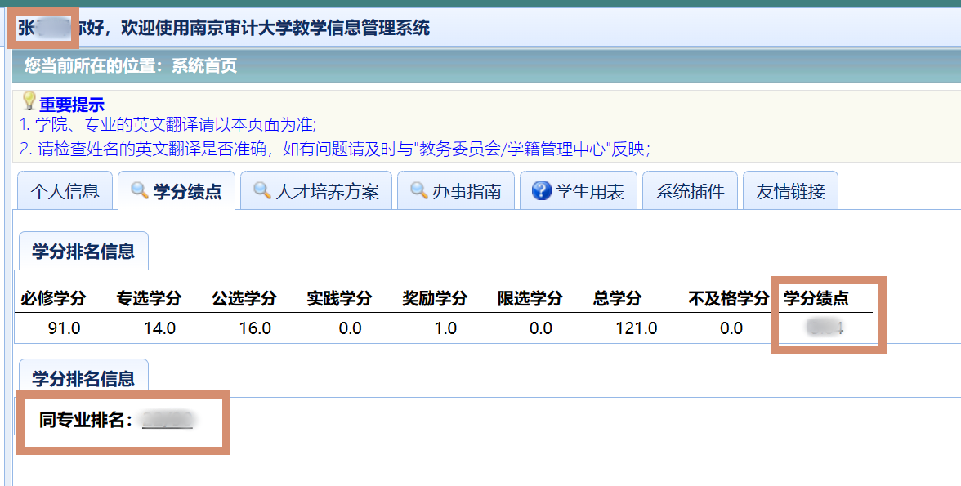

2.成长积分：在奥兰系统上截图，必须包含姓名、总分和等级（注意学期是2022-2023-1）
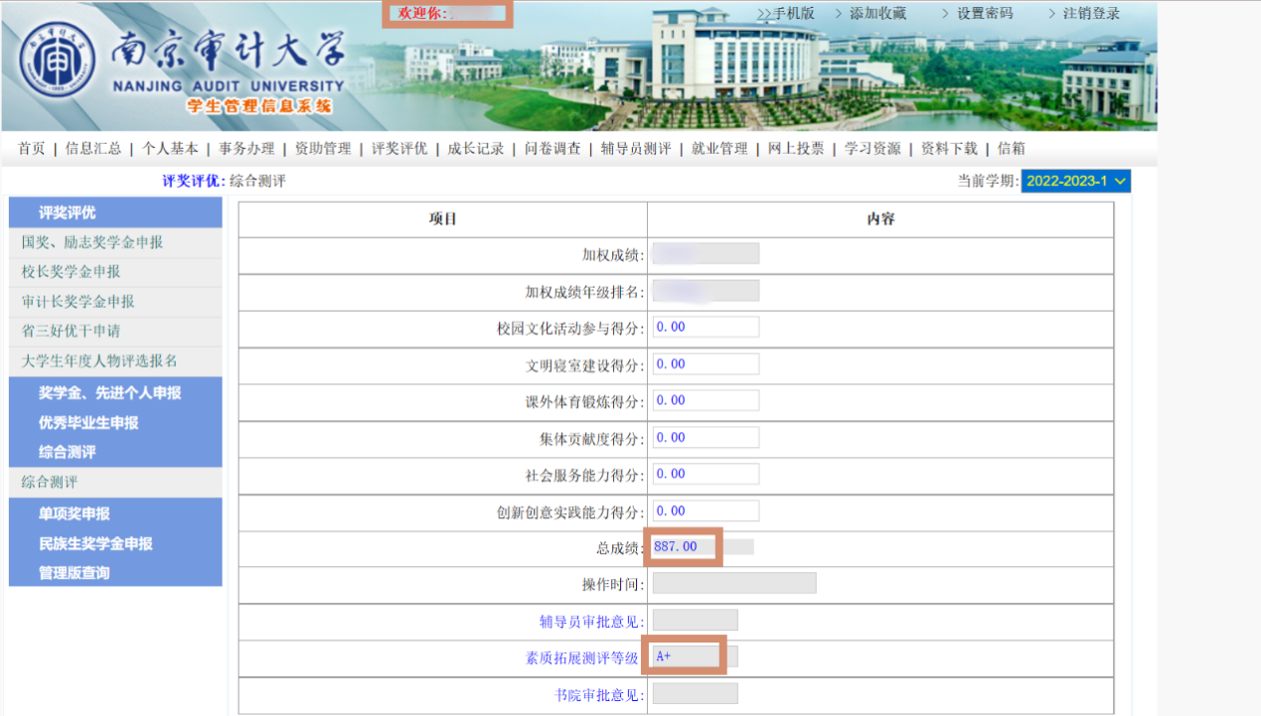
3.青年大学习：直接生成成绩单的长图，不允许分段截图，图片必须包含姓名和18-31期完成情况
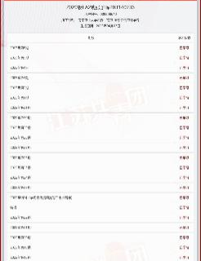

4.晨跑成绩：截整张图并把自己那一行数据框出来，请勿只截自己那一行数据
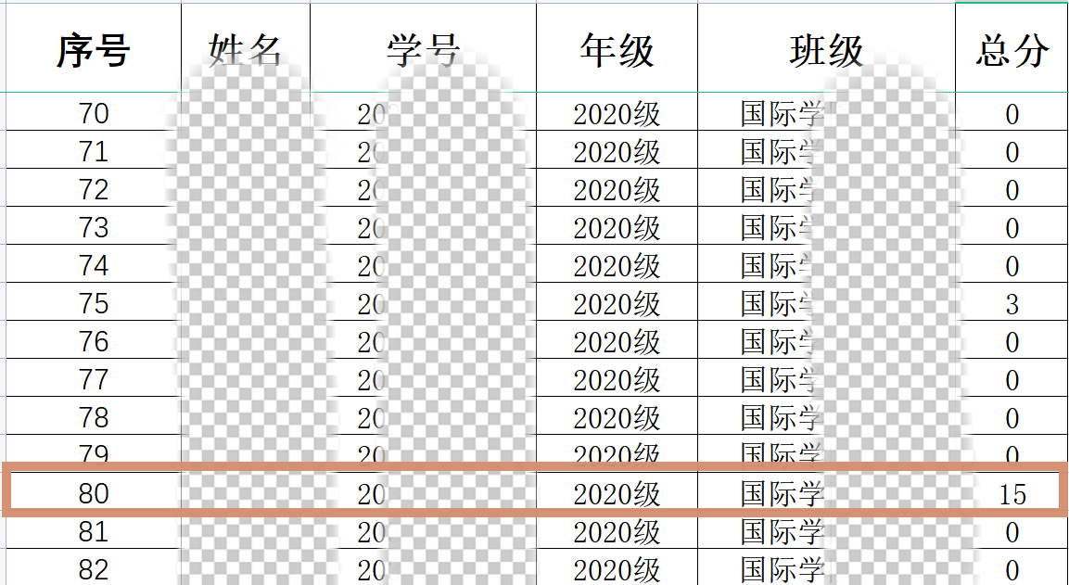
5.宿舍等级：要求同晨跑成绩
6.托福成绩：直接上传托福成绩单照片
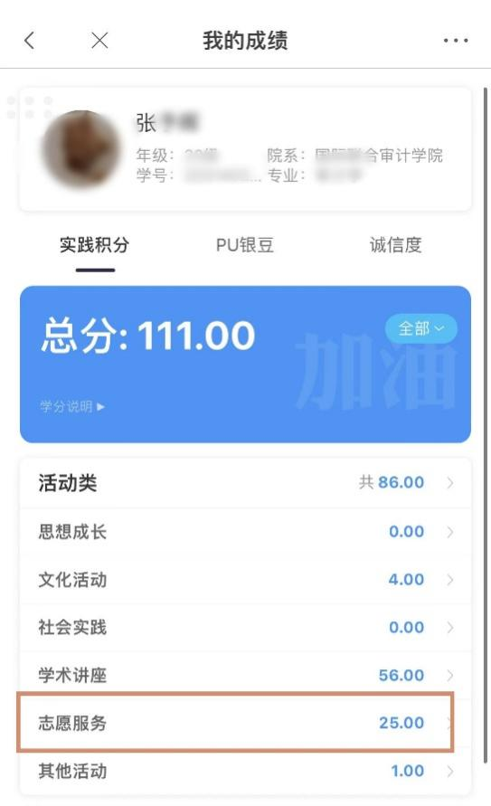
7.志愿积分：录屏，视频中必须包含以下两个页面（第一页必须看到姓名和志愿服务栏，第二页看到具体的活动时间）
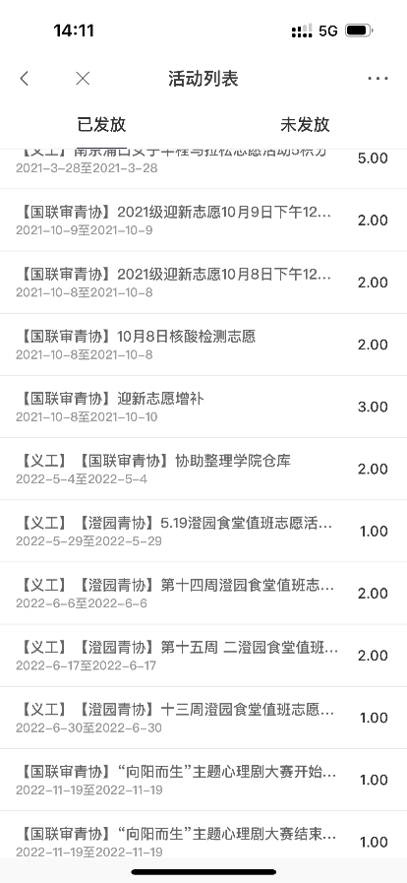

8.奖学金：拍照上传
9.荣誉与表彰：同上

